Министерство науки и высшего образования РФ

ФГАОУ ВО «Уральский федеральный университет

имени первого Президента России Б.Н. Ельцина»

ИРИТ-РТФ

Центр ускоренного обучения

ОТЧЕТ ПО ЛАБОРАТОРНОЙ РАБОТЕ N1

по дисциплине «Конструирование программного обеспечения»

ТЕМА: КОМАНДНАЯ РАЗРАБОТКА КОДА

|  |  |
| --- | --- |
| Преподаватель, доц., к.т.н. | С.И. Тимошенко |
| Студент гр. РИЗ -490028у | А.А. Ахунов  В.Н. Жирнова  Д.А. Житников  Д.В. Федяков  А.А. Трифанов |

Екатеринбург 2022

1. Постановка задачи

Основной целью выполнения лабораторной работы является получение опыта командной разработки кода.

Для достижения данной цели поставлены определены следующие задачи:

* повторение методического материала о гибкой методологии Scrum;
* сбор команды из 3-5 человек (разделение ролей согласно методологии Scrum) для разработки программного обеспечения, решающего задачи, поставленные в лабораторных работах № 2 и № 3;
* изучение модели надежности из фрагмента книги Черникова Б.В. с названиями: «Черников Б.В. Модели надёжности ПС (фрагмент книги)» и «Черников Б.В. Метрики Холстеда (фрагмент книги)» (находятся в папке «Лабораторные работы»);
* выбор одну из систем командной разработки кода, поддерживающую гибкие методологии (Bitbucket, GitLab, GitHub);
* изучение возможностей выбранной системы командной разработки кода;
* организация коллективной работы над разработкой программного обеспечения для решения задач лабораторных работ №2 и №3, применив все возможности выбранной системы;
* оформление отчета о командной работе, продемонстрировав возможности штатных средств выбранной системы и описав выполненные каждым членом команды работы;

1. Результаты проделанной работы

## 2.1 Сбор команды и распределение ролей

Для разработки программного обеспечения, решающего задачи, поставленные в лабораторных работах №№ 2-5 была сформирована команда разработки.

Между участниками команды были распределены роли согласно методологии Scrum. Результыт представлены в таблице 1.

Таблица 1 – Состав команды

|  |  |
| --- | --- |
| Член команды | Роль |
| Ахунов Альберт Анасович | Разработчик |
| Житников Дмитрий Викторович | Скрам-мастер |
| Федяков Дмитрий Александрович | Разработчик |
| Жирнова Виктория Николаевна | Разработчик |
| Трифонов Арсений Александрович | Разработчик |

В качестве системы командной разработки кода, поддерживающую гибкие методологии Scrum, выбран веб-сервис для хостинга IT-проектов GitHub. Для выполняемых лабораторных работ был создан единый репозиторий, доступный по ссылке: <https://github.com/pakvakun/software_design_URFU>.

Каждому участнику команды разработки был предоставлен доступ для размещения изменений.

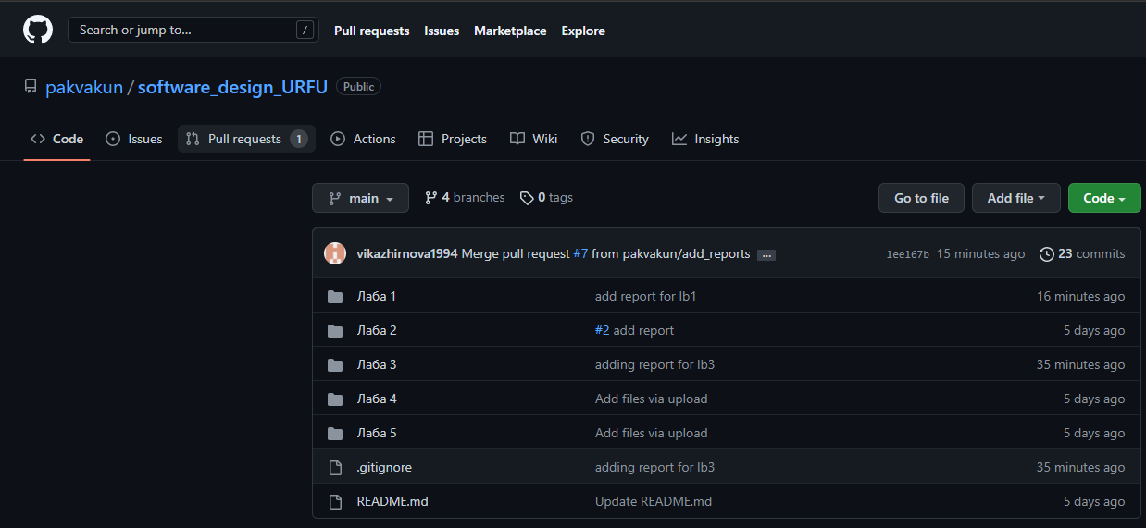

Рисунок 1 – Общая страница проекта

Вся полученная статистика работы с репозиторием представлена на рисунках 2-6.

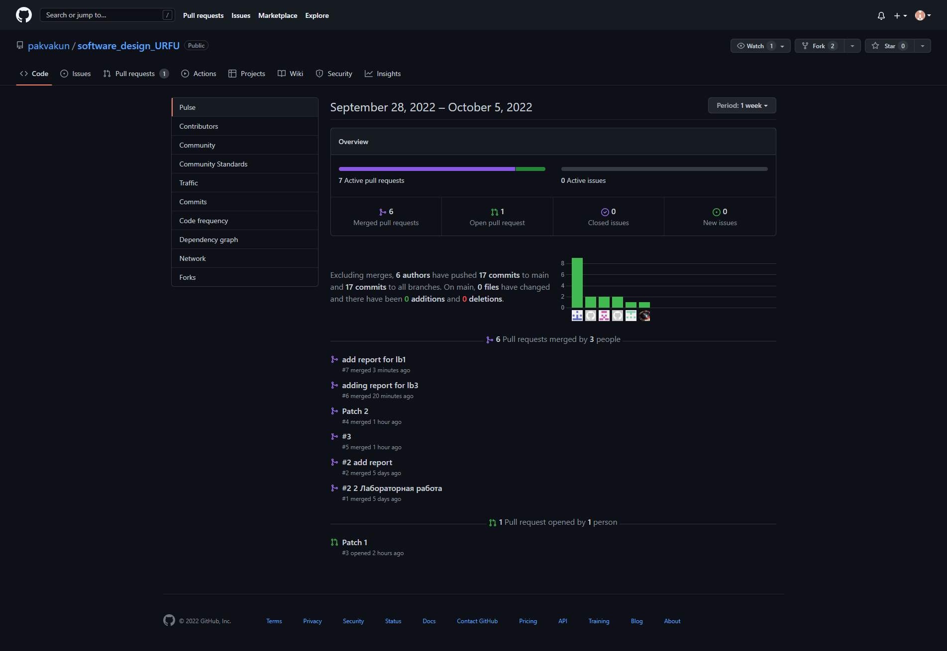

Рисунок 2 – История активностей проекта

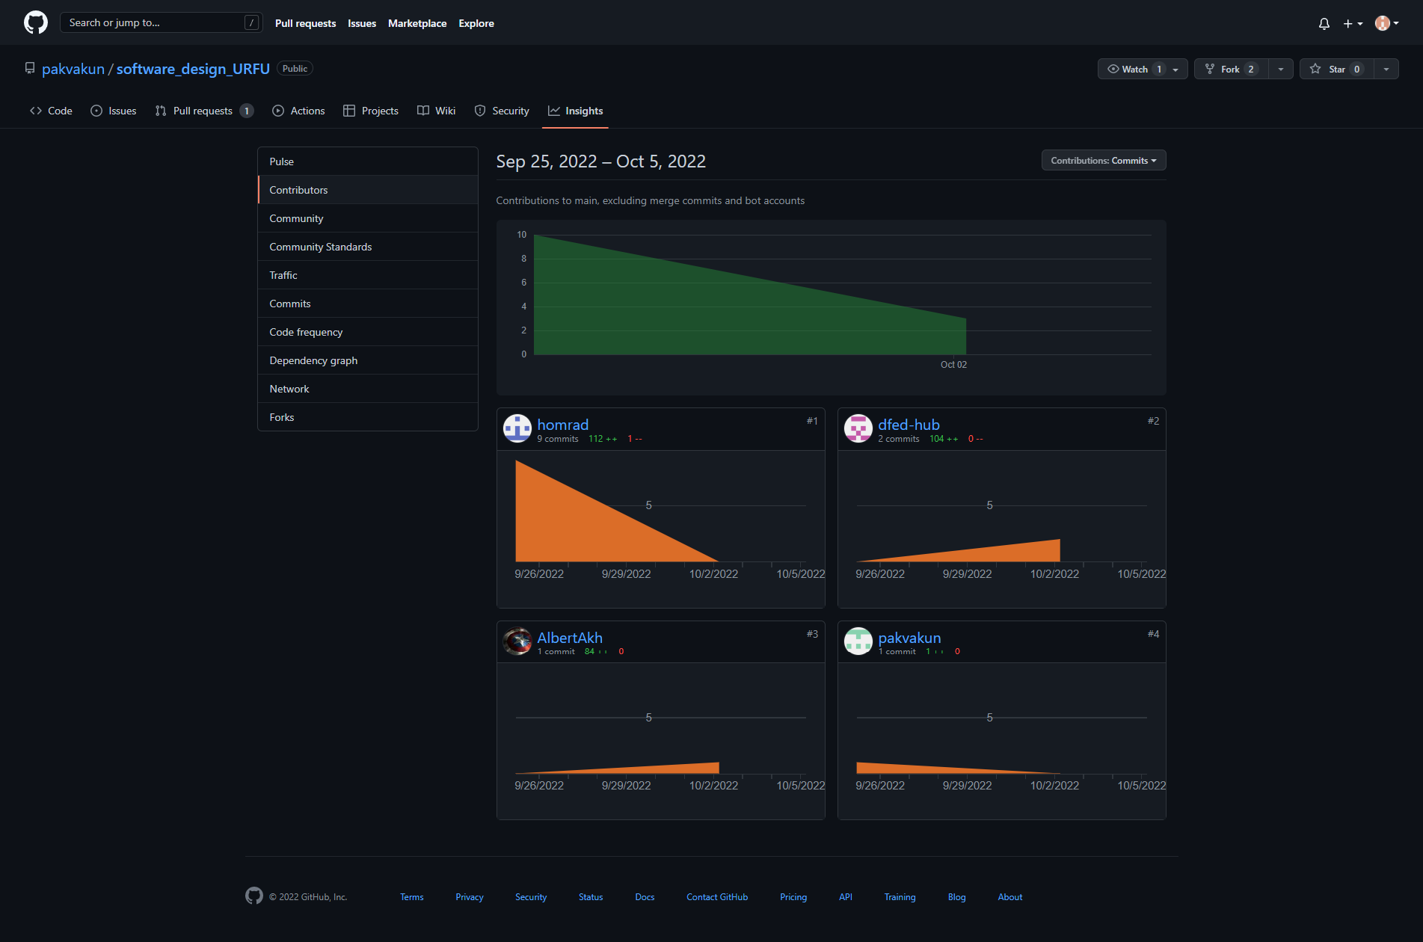

Рисунок 3 – История активности участников проекта

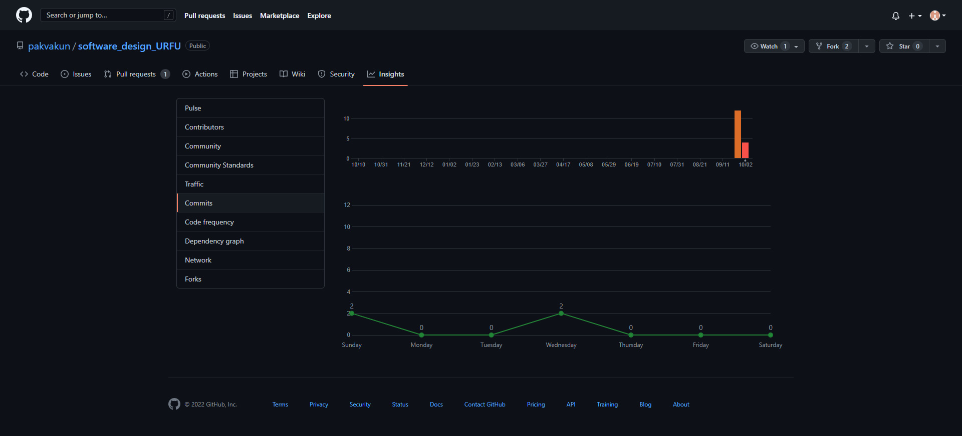

Рисунок 4 – История коммитов

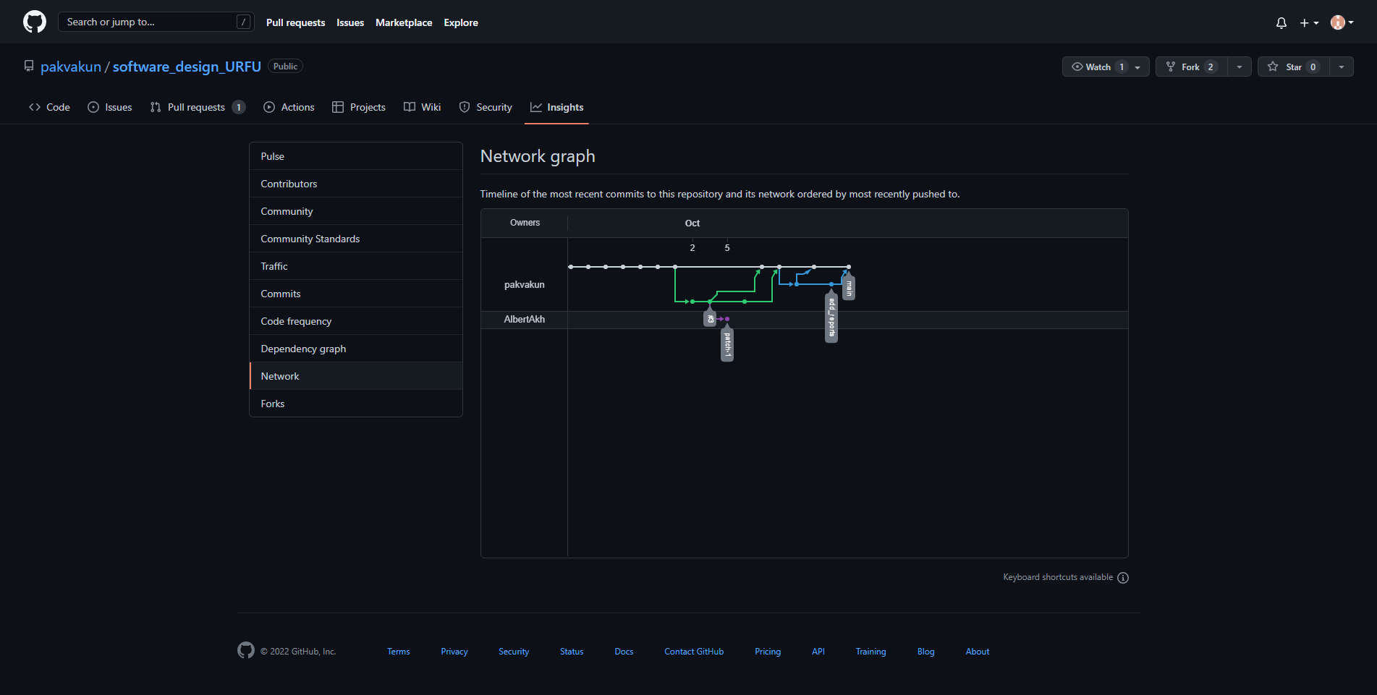

Рисунок 5 – Сетевой граф

## 2.2 Выполнение лабораторной работы №2

При выполнении лабораторной работы №2 требовалось разработать программное обеспечение, выполняющее расчеты при любых заданных входных параметрах для модели Джелинского-Моранды.

Для выполнения данного задания в едином репозитории сервиса контроля версий GitHub «software_design_URFU» был создан подмодуль «Лаба 2», куда были помещены полученные результаты.

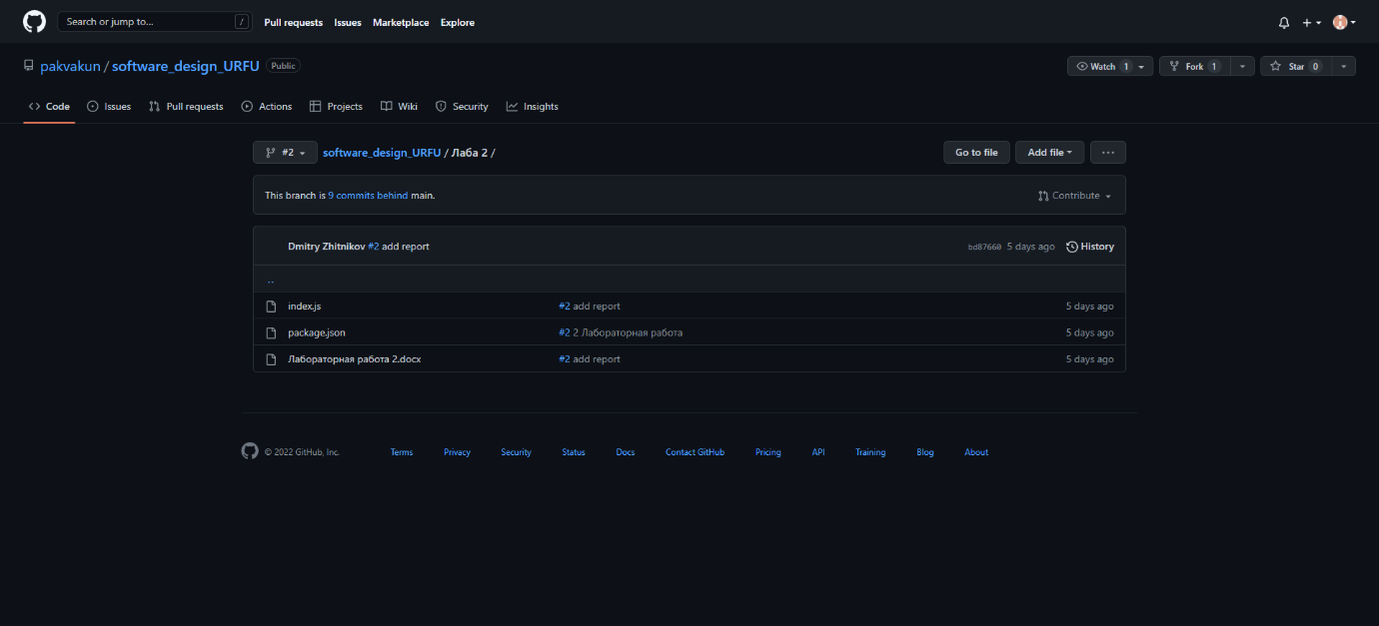

Рисунок 6 – Страница для подмодуля «Лаба 2»

Перечень выполненных работ для данного определен задания в таблице 2.

Таблица 2 – Перечень работ лабораторной работы №2

| Член команды | Работы |
| --- | --- |
| Жирнова В.Н. | Проведение ежедневных летучек.  Планирование спринтов (ежедневных). Обзор итогов спринтов.  Проведение ретроспективы (какие решения удалось реализовать; что мешает реализации других решений; чем помочь для решений задач). |
| Федяков Д.В., Ахунов А.А., Трифонов А. А. | Обзор предложенных решений, поиск наилучших решений, рекомендации по реализации |
| Житников Д. А. | Инициализация git-репозитория.  Создание проекта в среде Visual studio code.  Разработка решения уравнения для оценки максимального правдоподобия величины, общего числа ошибок в программе (метод getSum)  Разработка решения нахождения коэффициент пропорциональности K (методы right, left).  Разработка решения нахождения среднего времени до появления (n+1)-й ошибки (метод getSumI). |
| Житников Д. А. | Оформление отчета |

## 2.3 Выполнение лабораторной работы №3

При выполнении лабораторной работы №3 требовалось разработать программное обеспечение, выполняющее расчеты при любых заданных входных параметрах для заданий №1 – №3, использующих метрики Холстеда.

Для выполнения данного задания в едином репозитории сервиса контроля версий GitHub «software_design_URFU» был создан подмодуль «Лаба 2», куда были помещены полученные результаты.

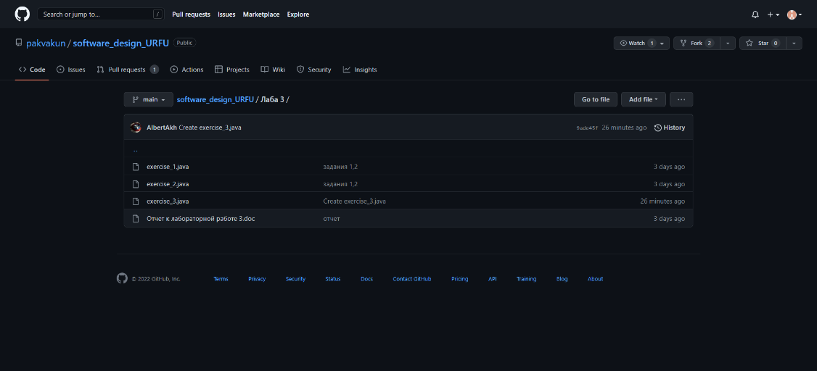

Рисунок 7 – Страница подмодуля «Лаба 3»

### 2.3.1 Задание 1

Используя метрики Холстеда, требуется оценить потенциальное число ошибок в программном обеспечении (ПО) для системы противоракетной обороны (ПРО) типа СОИ (стратегическая оборонная инициатива), энтузиастом которой был бывший президент США Рональд Рейган.

Ограничиться расчетами только для одной боевой космической станции (БКС).

Перечень выполненных работ для данного задания определен в таблице 3.

Таблица 3 – Перечень работ по заданию 1 лабораторной работы №3

| Член команды | Работы |
| --- | --- |
| Жирнова В.Н. | Проведение ежедневных летучек. Планирование спринтов (ежедневных). Обзор итогов спринтов. Проведение ретроспективы (какие решения удалось реализовать; что мешает реализации других решений; чем помочь для решений задач). |
| Житников Д. А., Трифонов А. А. | Обзор предложенных решений, поиск наилучших решений, рекомендации по реализации |
| Федяков Д.В, Ахунов А.A. | Создание проекта в среде IntelliJ IDEA.  Разработка решения нахождения потенциального объема программы (метод calcProgramScope).  Разработка решения нахождения потенциального числа ошибок (метод calcNumberErrors). |
| Жирнова В.Н. | Оформление отчета |

### 2.3.2 Задание 2

Используя метрики Холстеда, требуется выполнить для задачи, описанной в задании №1, расчёты по формулам для определения:

* число модулей программного средства;
* длины программы;
* объем программного обеспечения;
* количества команд ассемблера;
* календарного времени программирования;
* потенциального количества ошибок;
* начальной надёжности ПО.

Перечень выполненных работ для данного задания определен в таблице 4.

Таблица 4 – Перечень работ по заданию 2 лабораторной работы №3

| Член команды | Работы |
| --- | --- |
| Жирнова В.Н. | Проведение ежедневных летучек. Планирование спринтов (ежедневных). Обзор итогов спринтов. Проведение ретроспективы (какие решения удалось реализовать; что мешает реализации других решений; чем помочь для решений задач). |
| Житников Д. А., Трифонов А. А. | Обзор предложенных решений, поиск наилучших решений, рекомендации по реализации |
| Федяков Д.В, Ахунов А.A. | Создание проекта в среде IntelliJ IDEA.  Разработка решения нахождения структурных параметров (метод calcStructParam).  Разработка решения расчета длины программы (методы calcLengthProgram).  Разработка решения расчета объема программного обеспечения (метод calcProgramScope).  Разработка решения расчета количества команд ассемблера (метод calcAssemblerInstruction).  Разработка решения расчета календарного времени программирования (метод calcCalendarProgramming).  Разработка решения расчета потенциального количества ошибок (метод calcNumberErrors).  Разработка решения расчета начальной надёжности ПО, то есть времени наработки на отказ (метод calcSoftwareReliability). |
| Жирнова В.Н. | Оформление отчета |

### 2.3.3 Задание 3

Используя метрики Холстеда, требуется оценить текущий рейтинг программиста и число ожидаемых потенциальных ошибок, которое он может допустить в разрабатываемом ПО.

Перечень выполненных работ для данного задания определен в таблице 5.

Таблица 5 – Перечень работ по заданию 3 лабораторной работы №3

| Член команды | Работы |
| --- | --- |
| Жирнова В.Н. | Проведение ежедневных летучек. Планирование спринтов (ежедневных). Обзор итогов спринтов. Проведение ретроспективы (какие решения удалось реализовать; что мешает реализации других решений; чем помочь для решений задач). |
| Житников Д. А., Трифонов А. А. | Обзор предложенных решений, поиск наилучших решений, рекомендации по реализации |
| Федяков Д.В, Ахунов А.A. | Создание проекта в среде IntelliJ IDEA.  Разработка решения нахождения рейтинга в i-й момент времени (методы calcRating).  Разработка решения нахождения ожидаемого число ошибок для программы объемом 15 Кб (конструкция в методе main). |
| Жирнова В.Н. | Оформление отчета |

## 2.4 Выполнение лабораторной работы №4

При выполнении лабораторной работы №4 требовалось разработать программное обеспечение и проверить его с помощью выбранного статического анализатора кода.

Для выполнения данного задания в едином репозитории сервиса контроля версий GitHub «software_design_URFU» был создан подмодуль «Лаба 4», куда были помещены полученные результаты.

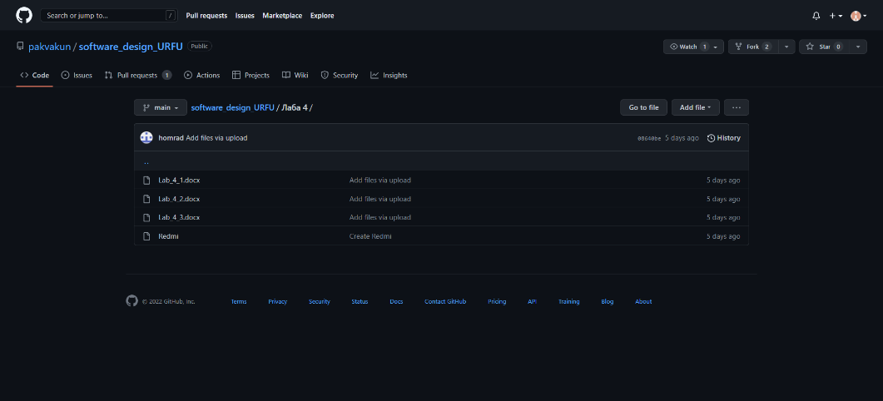

Рисунок 8 – Страница подмодуля «Лаба 4»

### 2.4.1 Задание 1

Изучить материал «FindBugs». Разработать программы на java для каждого из разобранных там примеров.

Проверить их с помощью выбранного статического анализатора кода. Тексты программ, результаты работы и пояснения проблем включить в отчет.

Перечень выполненных работ для данного задания определен в таблице 6.

Таблица 6 – Перечень работ по заданию 1 лабораторной работы 4

| Член команды | Работы |
| --- | --- |
| Жирнова В.Н. | Проведение ежедневных летучек. Планирование спринтов (ежедневных). Обзор итогов спринтов. Проведение ретроспективы (какие решения удалось реализовать; что мешает реализации других решений; чем помочь для решений задач). |
| Ахунов А.A, Житников Д.А., Федяков Д.В. | Обзор предложенных решений, поиск наилучших решений, рекомендации по реализации |
| Трифонов А. А. | Создание проекта в среде IntelliJ IDEA. Разработать программы на java для каждого из разобранных примеров. установить плагин SpotBugs, запустить анализатора кода SpotBugs, изучить результаты |
| Трифонов А. А. | Оформление отчета |

### 2.4.2 Задание 2

Проверить с помощью выбранного статического анализатора кода наличие проблем у проекта library (из папки «Материал для лабораторной N 4»). Проект требует подключения библиотеки jsr305-2.0.0.jar из той же папки. Результаты работы с пояснениями проблем включить в отчет.

Перечень выполненных работ для данного задания определен в таблице 7.

Таблица 7 – Перечень работ по заданию 2 лабораторной работы 4

| Член команды | Работы |
| --- | --- |
| Жирнова В.Н. | Проведение ежедневных летучек. Планирование спринтов (ежедневных). Обзор итогов спринтов. Проведение ретроспективы (какие решения удалось реализовать; что мешает реализации других решений; чем помочь для решений задач). |
| Ахунов А.A, Житников Д.А., Федяков Д.В. | Обзор предложенных решений, поиск наилучших решений, рекомендации по реализации |
| Трифонов А. А. | Подключение необходимой библиотеки для анализа (jsr305-2.0.0.jar), запуск проекта, проверка с помощью SpotBugs, анализ результатов |
| Трифонов А. А. | Оформление отчета |

### 2.4.3 Задание 3

Проверить с помощью выбранного статического анализатора кода наличие проблем у библиотеки colt (из папки «Материал для лабораторной N 4». Результаты работы с пояснениями проблем включить в отчет. При обнаружении более десяти проблем, описать только наиболее критичные.

Перечень выполненных работ для данного задания определен в таблице 8.

Таблица 8 – Перечень работ по заданию 3 лабораторной работы 4

| Член команды | Работы |
| --- | --- |
| Жирнова В.Н. | Проведение ежедневных летучек. Планирование спринтов (ежедневных). Обзор итогов спринтов. Проведение ретроспективы (какие решения удалось реализовать; что мешает реализации других решений; чем помочь для решений задач). |
| Ахунов А.A, Житников Д.А., Федяков Д.В. | Обзор предложенных решений, поиск наилучших решений, рекомендации по реализации. |
| Трифонов А. А. | Подключение библиотеки colt.  Проверка проект colt с помощью статического анализатора SpotBugs кода наличие проблем |
| Трифонов А. А. | Оформление отчета |

## 2.5 Выполнение лабораторной работы №5

При выполнении лабораторной работы №5 требовалось рассчитать фактор надежности по ГОСТ 28195-89 для гипотетического программного обеспечения.

Для выполнения данного задания в едином репозитории сервиса контроля версий GitHub «software_design_URFU» был создан подмодуль «Лаба 5», куда были помещены полученные результаты.

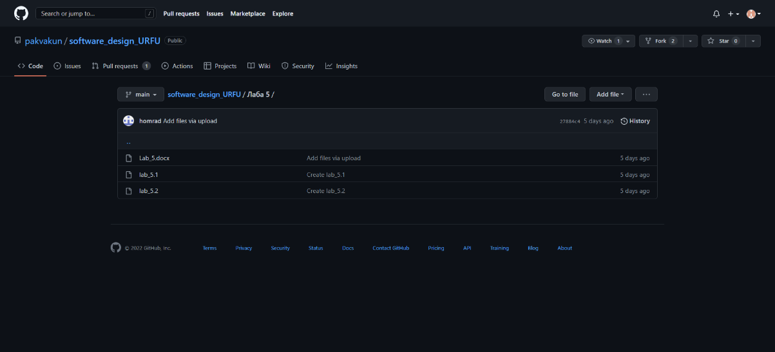

Рисунок 9 – Страница подмодуля «Лаба 5»

Перечень выполненных работ для данного задания определен в таблице 6.

Таблица 6 – Перечень работ по заданию 1 лабораторной работы 4

| Член команды | Работы |
| --- | --- |
| Трифонов А. А. | Проведение ежедневных летучек. Планирование спринтов (ежедневных). Обзор итогов спринтов. Проведение ретроспективы (какие решения удалось реализовать; что мешает реализации других решений; чем помочь для решений задач). |
| Ахунов А.A, Жирнова В.Н. Житников Д.А., Федяков Д.В. | Обзор предложенных решений, поиск наилучших решений, рекомендации по реализации |
| Трифонов А. А. | Рассчитать фактор надежности по ГОСТ 28195-89 для гипотетического программного обеспечения |
| Трифонов А. А. | Оформление отчета |

# 3 Анализ полученных результатов

В ходе выполнения лабораторной работы изучены методические материалы о гибкой методологии Scrum. Была собрана команда из 3 человек с определенными ролями для разработки программного обеспечения, решающего задачи, поставленные в лабораторных работах №№2 - 5.

В качестве системы командной разработки была выбрана система GitHub, где размещались текущие реализации решеных задач для каждой лабораторной работы, и где фиксировалась их разработка.